人文学院学前教育专业优化调整情况报告
- 办学定位
学前教育专业坚持“立德树人、服务地方、面向基层、产教融合”的办学理念，立足云南、服务德宏，面向西南及周边少数民族地区，培养具有良好师德素养、专业技能扎实、适应区域学前教育与托育服务发展需要的高素质技术技能型人才。专业以服务边疆、服务民族地区基础教育为核心定位，注重学生职业能力与综合素养的协调发展。
- 专业现状及问题分析
学前教育专业自2009年创办，开设三年制、五年制专科，年均招生200余人，现有学生726人，生源以省内及周边少数民族地区为主。办学规模虽较往年缩减，但培养节奏稳定，人才培养质量稳步提升。
专业师资专兼结合，现有专任教师硕士7人、博士1人，高级职称6人，“双师型”教师比例达62.5%，另有27名兼职教师，涵盖本地幼儿园、托育专家及非遗传承人。50%的专业课教师每年赴企业实践锻炼，保障教学的实用性与前沿性。
办学条件较为完善，建有幼儿园模拟实训室等多个实训室，共享校园生命科学馆等资源，并与本地园所、托育机构及州文联合作，共建省内外实践实习与艺术人才培养基地，承担区域保育师考评及学前教育社会服务，实现教学、实践、服务与产教融合的有效衔接。
近三年，教师主持省地厅级课题9项、发表论文10余篇，获省级竞赛奖7项，2门课程获校级精品课。学生获全国大学生艺术展演一等奖1项，师生积极参与德宏州各类大型活动及乡村幼教帮扶，实践成果反哺教学，赋能区域发展。
专业已形成四大办学特色：深化民族团结教育，建设省级在线精品课程，常态化开展民族文化活动，助力学校获评全国民族团结先进集体；推进非遗文化融入教学，结合傣族剪纸、油纸伞等非遗资源开发课程内容，师生作品多次获国家级荣誉；推动托幼融合发展，联动护理、婴托专业实施“1+X”幼儿照护与育婴师技能培训考证；打造“1赛5专场”实训品牌，紧扣幼儿园实际工作流程开展实训教学，全面提升学生岗位适配力。
目前仍存在课程内容更新速度不够快、实践教学基地建设有待拓展、校企深度合作共建课程不足、专业内涵建设与科研成果转化能力不够等问题，需通过优化专业结构、加强资源整合予以改善。
- 专业(群)建设与发展目标
学前教育专业作为学院重点建设专业，已被纳入人文学院“幼—托—医”一体化专业群统筹建设规划之中，正与学院内外相关专业形成优势互补、资源共享、协同发展的专业群体系。
（一）专业群构成与布局
专业群以学前教育专业为龙头，联合学院内的婴幼儿托育服务与管理专业、护理专业、医学检验技术专业、心理健康教育相关课程模块，形成“学前教育—托育照护—儿童保健”纵向贯通、横向联动的专业群结构。同时，结合德宏地区民族文化优势，依托学院艺术设计类课程群，推动幼儿园环境创设与儿童美育方向的交叉融合发展，拓展学前教育专业群的多元化内涵。
（二）校内协同建设机制
共建共享课程资源：联合托育和护理专业共建儿童生长发育、婴幼儿卫生保健、应急救护等公共基础课程，实现教学内容互选互修；
共用实训基地：共享儿童实训室、母婴护理实训室、急救实训室、心理咨询实训室等教学场地，打通人才培养实践环节；
师资团队交叉培养：通过“主专业+辅模块”制度，鼓励教师跨专业承担课程教学任务，推动“双师双能型”教师队伍建设。
（三）校外合作单位与产教融合平台
专业群与德宏州内外多家优质幼儿园、托育机构及医疗保健单位建立稳定合作关系，主要包括：芒市第一幼儿园、瑞丽市机关幼儿园、德宏州妇幼保健院、芒市中心医院、德宏好老师教育科技有限公司等。共同建设校外实训基地、订单式人才培养班，搭建“课堂—实训—岗位”一体化实践育人平台。
（四）建设目标与预期成效
通过专业群建设，推动课程体系对接儿童发展全链条服务岗位群，促进学生综合素质与职业能力同步提升；实现师资队伍、实训基地、教学资源的高效整合，形成区域化、特色化的专业集群，增强服务地方经济与社会发展的能力，最终建成省级高水平专业群。
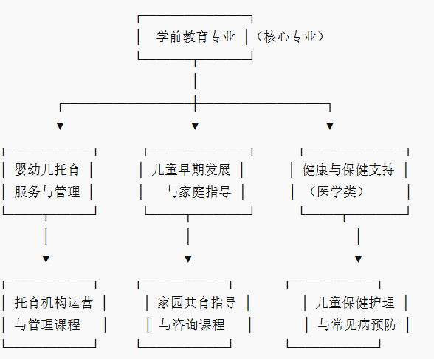
专业群结构图（“幼—托—医”一体化）
核心专业：学前教育专业
是整个专业群的中心，提供教育学、心理学、课程设计、游戏指导等基础与核心课程。
拓展专业一：婴幼儿托育服务与管理
主要对接 0–3 岁婴幼儿照护岗位，重点是托育机构运营、婴幼儿照护技能与环境创设等。
拓展专业二：儿童早期发展与家庭指导
强调家园共育、亲子教育、儿童心理辅导等，适应家庭教育指导、社区早教中心等岗位。
拓展专业三：健康与保健支持（医学类）
融合医学类课程和校内医学实训室资源，培养具备儿童常见病预防、保健护理等能力的复合型人才。
- 保障措施
（一）学院出台专业群建设管理办法与考核机制
（二）每年安排专项建设经费
（三）教研室定期组织专业群联合研讨、课程共建
（四）建立成果奖励制度，激励教师和学生参与群建设

